Vendredi 26 Septembre 2025 CM1/CM2

CM 4 V

Friday 26th September

8h45 : Accueil

Appel, appel cantine, mot du jour : caréner

8h45 : Anglais Rituel

Contrôle vocabulaire 1 (oral)

8h50 : Calcul mental CM1

Obj : Ajouter 90 et 99 Leçon CM3   
Echauffement : Compte de 99 en 99

903

705

507

309

210

111

804

606

408

12

Calcul automatisé :

525 + 90 = **615** 288 + 90 = **378** 172 + 90 = **262** 393 + 90 = **483**

350 + 90 = **440** 673 + 90 = **763** 65 + 90 = **155** 595 + 90 = **685**

897 + 90 = **987** 258 + 90 = **348** 196 + 99 = **295** 823 + 99 = **922**

130 + 99 = **229** 170 + 99 = **269** 432 + 99 = **531** 894 + 99 = **993**

11 + 99 = **110** 914 + 99 = **1 013** 410 + 99 = **509** 885 + 99 = **984**

Problème : Claire et Emma décident de regrouper leurs livres : Claire en a 145 et sa sœur 99. Combien Claire et Emma ont-elles de livres en tout ?

**En tout, Claire et Emma ont 244 livres.**

Calcul réfléchi : Compte mystérieux

Trouve la suite : 19 – 118 – 217 – 316 - **415** - **514** - 6**13**

Essaye de faire 204 en utilisant :

+ 90 ou + 99 et un des nombres suivants :105 116 115  114 106

**105 + 99 ou 114 + 90**

Problème :

Avec son vélo, Théo a parcouru 64 km le lundi et 90 km le mardi.

Combien Théo a parcouru de kilomètres ?

**Après sa promenade, Théo aura fait 154 km.**

Clap : 421 + 99, 321 + 90, 45 + 99, 741 + 90, 895 + 99 🡺 **520, 411, 144, 831, 994**

8h50 : Calcul mental CM2

Obj : Multiplier par 11 Leçon CM4

Echauffement : Complète le cercle en multipliant le chiffre au centre par l'anneau central pour obtenir les chiffres extérieurs.

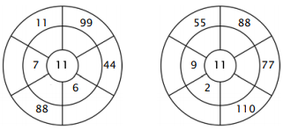

**10**

**7**

**8**

**5**

**22**

**99**

**66**

**77**

**8**

**4**

**9**

**1**

Calcul automatisé :

11 x 34 = **374** 11 x 52 = **572** 11 x 53 = **583** 11 x 21 = **231**

58 x 11 = **638** 38 x 11 = **418** 25 x 11 = **275** 1 000 x 11 = **11 000**

11 x 56 = **616** 11 x 57 = **627** 11 x 49 = **539** 11 x 98 = **1 078**

32 x 11 = **352** 24 x 11 = **264** 65 x 11 = **715** 41 x 11 = **451**

11 x 55 = **605** 11 x 29 = **319** 11 x 46 = **506** 11 x 88 = **968**

Problème : Pierre met bout à bout 11 bâtons de 45 cm. Combien de centimètres cela représente-t-il ?

**Cela représente 495 centimètres.**

Calcul réfléchi : Multiplier un nombre plus grand que 100 par 11 revient à le multiplier par 10 et à l’ajouter une onzième fois.

Exemple : 264 × 11 = (264 × 10) + 264 = 2640 + 264 = 2904

470 x 11 = **5 170**

560 x 11 = **6 160**

222 x 11 = **2 442**

375 x 11 = **4 125**

111 x 11 = **1 221**

Problème : Claire achète 350 jeans pour sa boutique à 11 € pièce.

Combien dépensera-t-elle ?

**Elle dépensera 3850 €.**

Clap : 94 x 11, 37 x 11, 44 x 11, 83 x 11, 52 x 11 🡺 **1034, 407, 484, 913, 572**

9h05 : Calcul en ligne CM1

9h05 : Calcul en ligne CM2

Leçon CL5

Trouve les compléments à 1 unité des fractions décimales par addition ou

soustraction

72 + **28** = 1

100 **100**

328 - **228** = 1

100 **100**

895 + **105** = 1

1 000 **1 000**

**13** - 3 = 1

**10** 10

**1 358** - 358 = 1

**1 000** 1 000

Leçon CL2

Fais les additions et les soustractions en utilisant la technique du

pivotement comme dans l’exemple :

Exemple : 73 **+ 8** = 73 **+ 10 – 2** = 81 ou 73 **- 8** = 73 **- 10 + 2** = 65

125 - 8 = **117**

953 + 80 = **1 033**

579 - 18 = **561**

18 654 + 8 000 = **26 654**

36 489 - 1 800 = **34 689**

9h15 : Opérations

Obj : Connaître la technique opératoire de l’addition et de la soustraction grands nombres Leçon C1

Evaluation

9h15 : Français : Dictée non préparée n°4

Obj : Savoir écrire sans erreur un texte non préparé Mon tableau

Quel spectacle devant mes yeux ! Une hirondelle vient de se poser sur la tête du bœuf qui ne bouge plus. Le petit veau arrête de téter sa mère et me regarde. Le vol des oiseaux semble suspendu. Le temps est arrêté. Mon tableau touche à sa perfection. Il ne reste plus que le farouche rayon du soleil derrière la colline et le jeu des couleurs sera parfait.

Exercice sur la dictée non préparée n°4 CM1 :

I/ Souligne les phrases de forme négative :

Mon tableau

Quel spectacle devant mes yeux ! Une hirondelle vient de se poser sur la tête du bœuf qui ne bouge plus. Le petit veau arrête de téter sa mère et me regarde. Le vol des oiseaux semble suspendu. Le temps est arrêté. Mon tableau touche à sa perfection. Il ne reste plus que le farouche rayon du soleil derrière la colline et le jeu des couleurs sera parfait.

II/ Transforme les phrases trouvées à la forme affirmative :

Une hirondelle vient de se poser sur la tête du bœuf **qui bouge encore.**

**Il reste encore** le farouche rayon du soleil derrière la colline et le jeu des couleurs sera parfait.

III/ Transforme la phrase à la forme négative :

Le temps est arrêté.

Le temps **n’**est **pas** arrêté.

9h30 : Français : Dictée préparée n°0

9h35 : Français : Dictée non préparée n°4

Obj : Savoir écrire sans erreur un texte non préparé

La course

La mine triste du parieur nous rappelle qu’il a perdu. Pas d’explication possible, le pari est perdu. Il fixe le téléviseur qui retransmet la course. Le jeu est fini. Après la course, les chevaux se reposent. Le cavalier pose son veston, un promeneur demande un autographe. Le parieur se mord la lèvre espérant que les vents tournent.

Exercice sur la dictée non préparée n°4 CM2 :

Réécris le texte en remplaçant le parieur par les parieurs :

La course

**Les mines tristes des parieurs** nous **rappellent** qu’**ils ont** perdu. Pas d’explication possible, **les paris sont perdus**. **Ils fixent** le téléviseur qui retransmet la course. Le jeu est fini **(Les jeux sont finis).** Après la course, les chevaux se reposent. Le cavalier pose son veston, un promeneur demande un autographe. **Les parieurs se mordent les lèvres** espérant que les vents tournent.

9h35 : Opérations

Obj : Connaître la technique opératoire de l’addition et de la soustraction Leçon C1

Evaluation

10h15 : Apprendre à écrire des mots courants CM1/CM2

CM1 : La médaille, le renouvellement, un fourneau, un piano, approcher

CM2 : La fureur, plaire, la veille, une démarche, un régiment

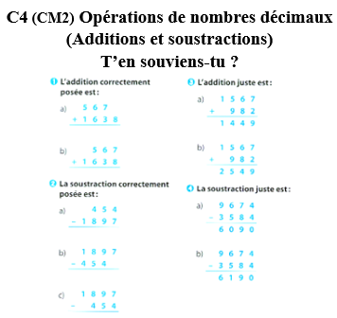

10h20 : Mathématiques : T’en souviens-tu ?

Obj : Mobiliser ses acquis

Compagnon Maths

Leçon C4

10h20 : Mathématiques : T’en souviens-tu ?

Obj : Mobiliser ses acquis

Compagnon Maths

Leçon G2

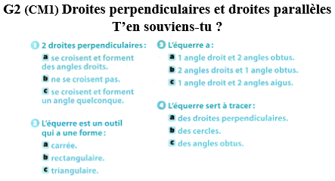

10h25 : Géométrie rapide

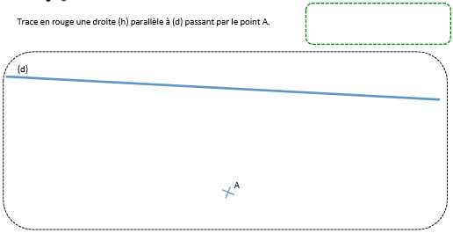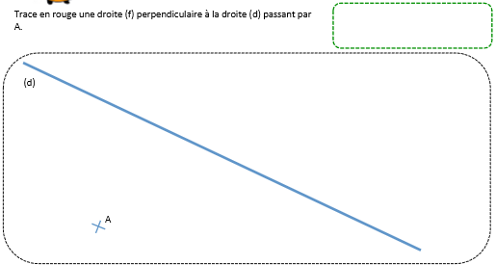

(h)

(f)

10h30 : RECREATION APQ

10h45 : Vocabulaire

Obj : Connaître les mots génériques et les mots particuliers. Utiliser les champs lexicaux.

Observation réfléchie de la langue française (La balle aux mots)

Exercices 4,6,9 p 203 + exercice 4

Leçon V3 suite

10h45 : Vocabulaire

Obj : Savoir utiliser les différents niveaux de langue.

Observation réfléchie de la langue française (La balle aux mots)

Exercices 1,2 p 37

Leçon V11

11h15 : Français : Lecture compréhension

Obj : Lire un texte court et savoir répondre à des questions simples (textes documentaires)

Fichier sur l’océan

11h45 : REPAS

13h30 : Fluence troisième lecture.

13h35 : Je lis, je comprends CM1/CM2

Evaluation diagnostique : texte « Frissons dans la colline » : Que va-t-il se passer ?

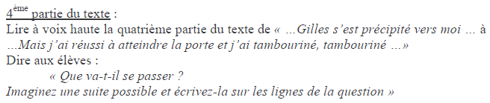

Evaluation diagnostique : texte « Les 200 mensonges de Vincent » : Que va-t-il se passer ?

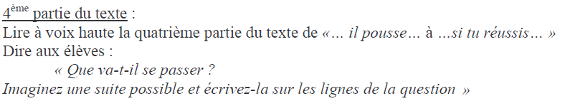

13h40 : Littérature, écriture

Obj : Ecrire une description

Savoir écrire la fiche d’identité du personnage de chacun (thème mer et océan) d’après votre animal marin inventer une histoire pour chacun.

Leçon EE5/EE13

14h20 : Histoire de l’art

Voir HA1 séance 4 : Peintures de Lascaux

Occupons-nous d’Halloween, fabrication de crapauds, de lanterne…

15h20 : Ecriture des devoirs

Pour vendredi 3 octobre :

Vocabulaire : Evaluation V1/V2/V3 (CM1) V1/V2/V9/V11 (CM2)

Calcul mental : Evaluation : Table de multiplication, Ajouter 9 et retrancher 9, ajouter 90 et 99 Leçons CM3/CM4 (CM1), Evaluation : Table de multiplication, Multiplier par 11, 10, 100, 1000 Leçon CM4 (CM2)

Français : Apprendre la dictée préparée n°5 (CM1/CM2)

15h30 : RECREATION

15h45 : Défi maths

Obj : Travail en groupe, découverte en groupe de nouvelles notions

Défi maths n°1 suite chez Retz

15h45 : Défi maths

Obj : Travail en groupe, découverte en groupe de nouvelles notions

Défi maths n°1 suite chez Retz